|  |  |
| --- | --- |
| ASIGNATURA: | Desarrollo de Aplicaciones Web |
| PROFESOR: | Ing. Ivonne Maldonado |
| PERÍODO ACADÉMICO: | 2022-B |

TALLER #3



**ESCUELA POLITÉCNICA NACIONAL**

ESCUELA DE FORMACIÓN DE TECNÓLOGOS

**CARRERA TSDS**

|  |  |  |  |
| --- | --- | --- | --- |
| TÍTULO:  **SPRINT 0-1** | | | |
|  | | | |
|  | |  |
|  |  | | |

|  |
| --- |
| NOMBRE DE ESTUDIANTE(S):   * Males Paulina * Moreira Marcos |
| FECHA DE ENTREGA:   * 31/01/2023 |

# PROPÓSITO DE LA PRÁCTICA

# Familiarizar al estudiante con los parámetros para el proyecto final.

# OBJETIVO(S)

# Comprender acerca de nuevos términos para el desarrollo de aplicaciones web y mejorar nuestras habilidades.

# DESARROLLO

# Creación y configuración del proyecto.

# 

# 

# Diseño e implementación de la base de datos.

# 

**Usuarios y roles**

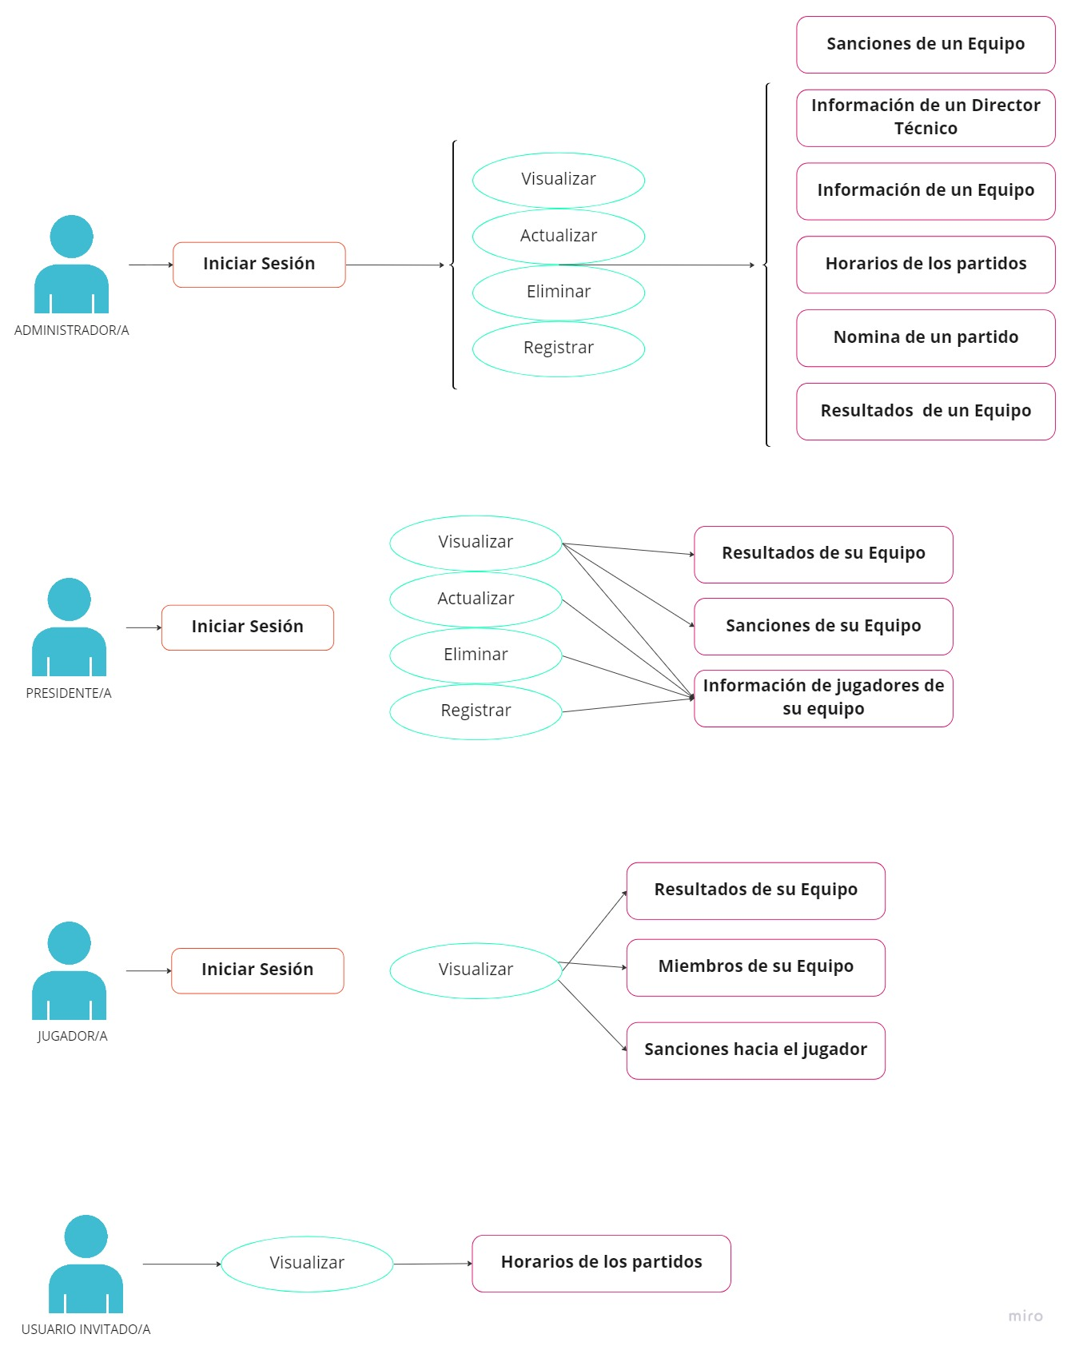

**PRESENTACIÓN**

Al finalizar tu deber deberás subir:

▪ Un archivo en formato pdf con el nombre (Deber9AWeb_2022B_NApellido)

**CONCLUSIONES**

* Creamos nuestra primera versión del diseño de la base de datos que vamos a utilizar para la página web, junto con el diagrama de los roles y usuarios que administrarán la página.
* No pudimos implementar la autenticación y recuperación de la contraseña en el proyecto que teníamos, pero investigamos acerca del framework de beezer que nos facilita el registro, login, y recuperación de la contraseña.

**RECURSOS NECESARIOS**

•Herramienta ofimática

• Internet

• Imaginación

# BIBLIOGRAFIA:

*Laravel - The PHP Framework For Web Artisans*. (s.f.). Laravel - The PHP Framework For Web Artisans. <https://laravel.com/docs/9.x/passwords#requesting-the-password-reset-link>